实验四Jsp内置对象使用实验

- 实验目的
1、掌握out、request、response、session、application等内置对象的使用方法
2、在线人数统计的功能实现
- 实验内容
- 在实验三的基础上进行改造，采用动态网页技术完成用户登录、用户注册、在线用户统计功能，当前登录用户信息的显示。要求使用out、request、response、session、application等内置对象
功能流程图如下：
要求：将当前用户信息保存到session范围内，在登录处理的跳转时采用response.sendRedirect(……)方法进行页面跳转。注册用户成功注册后将用户信息放入到application中，并采用application统计在线用户数量的统计，并列出在线用户。
登录页面（在该页面有注册的超链接）login.jsp
点击选择注册链接
填写登录用户名密码，进行提交
登录处理页面，判断用户名密码是否正确loginOp.jsp
首页index.jsp
注册信息填写页面，填写完进行提交register.jsp
注册处理页面，将心注册的用户信息加入到在线用户中，并进行跳转。registerOP.jsp
正确
错误
注销页面，注销后页面回到登录页面invalidate.jsp
后台管理页面indexAdm.jsp
注销
后台管理

index.jsp页面如下：

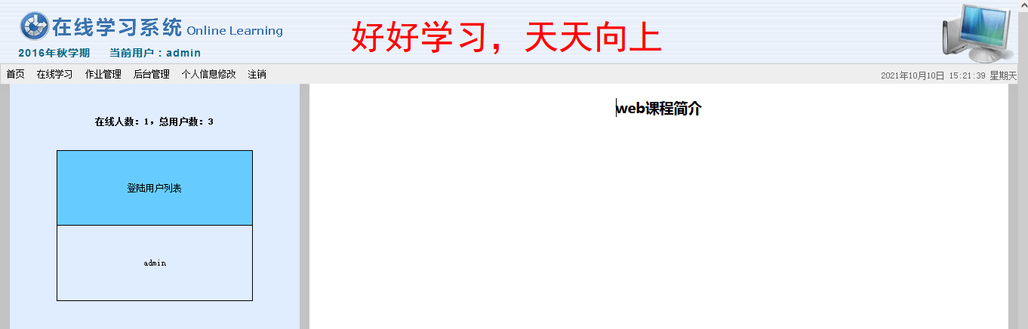

login.jsp页面如下：

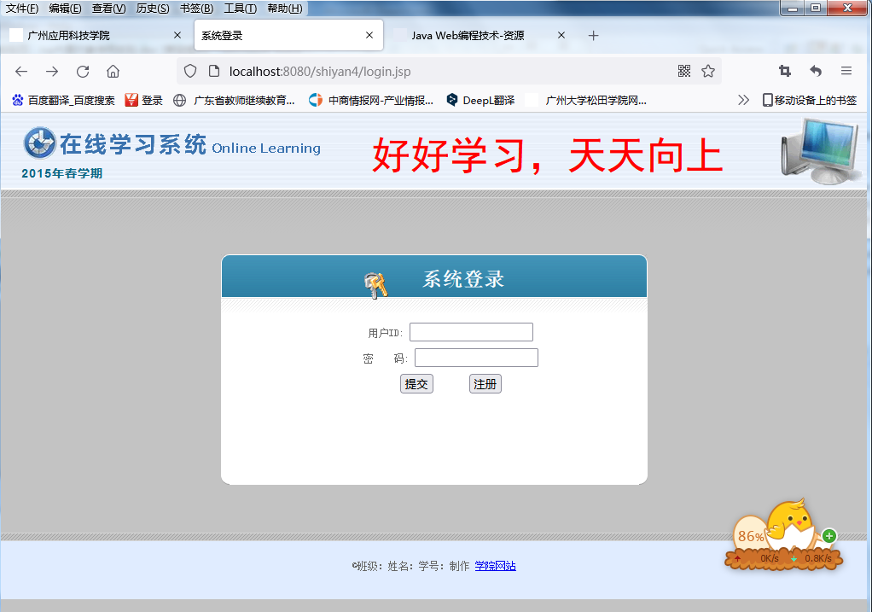

indexAdm.jsp页面如下：
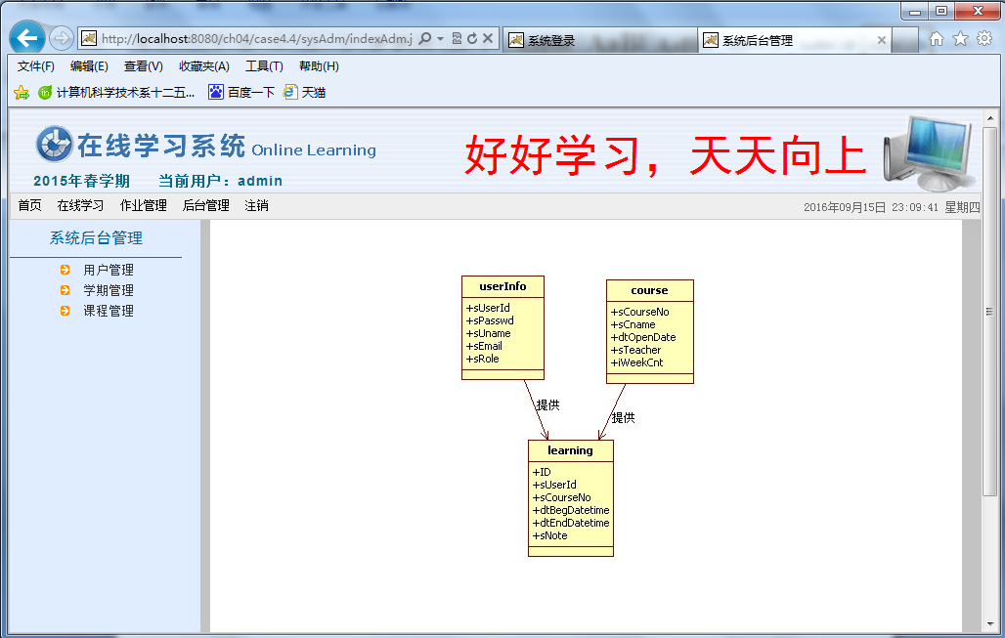

- 实验步骤
  - 设计
  - 代码编写
  - 测试

- 评分标准
- A——内容功能完善，编程风格好，人机接口界面好；
- B——内容功能完善，编程风格良好，人机接口界面良好；
- C——完成必做内容；
- D——能完成必做内容；
- E——未按时完成必做内容，或者抄袭（雷同者全部为E）.

编写好完整的程序文档，最后运行得到的相关文件，把实验所得文件一起打包上交。（压缩包的文件名为：学号后三位和名字开头字母，如109zhh．RAR|ZIP）

